PRIMERA PRÁCTICA



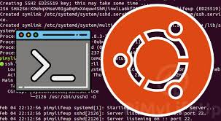

REALIZADO POR: ALEJANDRO GUERRA ABÁN
INDICE
PRIMERA PARTE 3
SEGUNDA PARTE 5
- Nombrarlas 5
- Configuración de red. 5




PRIMERA PARTE

Ayúdate de Internet e investiga sobre el fichero de configuración del ssh del servidor.

Debes elaborar una tabla donde se especifiquen al menos tres opciones que puedes cambiar, lo valores que pueden tomar y el efecto que tienen sobre la conexión.

OPCIÓN | VALOR | EFECTO
CAMBIO DE PUERTO | 22 – 1025 | SSH USA EL PUERTO 1025
USO DENEGADO DE CONTRASEÑA | YES - NO | DENIEGA LA CONEXIÓN USANDO LA CONTRASEÑA
MÁXIMO DE CONEXIONES SIMULTANEAS | 2:10:60 | EL NÚMERO 2 HACE REFERENCIA A CONEXIONES DE CLIENTES INICIALES SIN AUTENTIFICAR.  EL NÚMERO 10 HACE REFERENCIA A CONEXIONES MÁS ALLÁ DEL PRIMER NIVEL, PERO ANTES DEL 100%  EL NÚMERO 60 HACE REFERENCIA A LAS CONEXIONES MÁS ALLÁ DEL 100%

(No se valorarán los ejercicios que sean copiar y pegar)

1º Cambiamos el puerto al 1025 para el servicio SSH

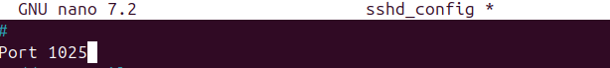

2º Cambiamos la configuración para denegar el acceso con contraseña a través de SSH

3º Comprobamos que los cambios aplicados funcionan.

4º Configuramos el servicio ssh para que solo permita x conexiones simultaneas dependiendo de varios factores.

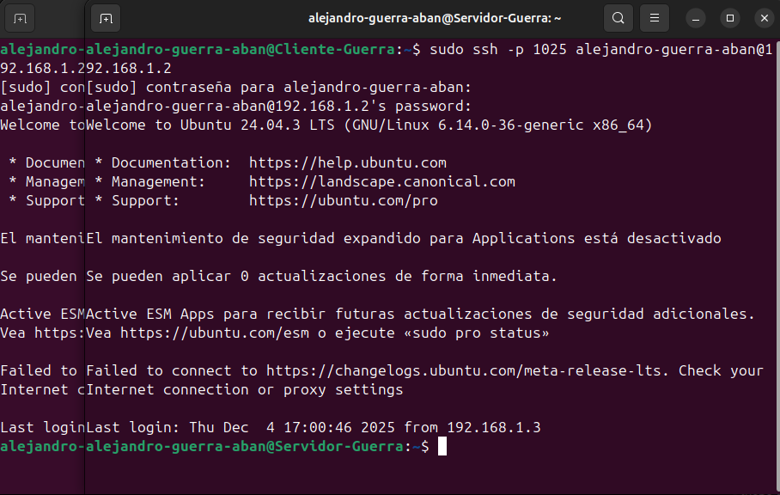

En esta parte podemos observar el resultado de la configuración anterior en la cuál podemos observar que sea configurado.

El número 2 hace referencia a conexiones de clientes iniciales sin autentificar
El número 10 hace referencia a conexiones más allá del primer nivel, pero antes del 100%
El número 60 hace referencia a las conexiones más allá del 100%

SEGUNDA PARTE

Partimos de dos máquinas virtuales.

Debemos llevar a cabo las siguientes tareas:

- Nombrarlas

La máquina servidor llevará por nombre tu servidor-tu primer apellido

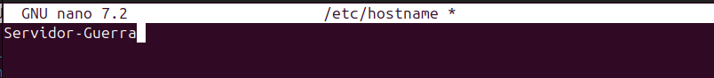

La máquina cliente cliente-tu segundo apellido)

- Configuración de red.

Maquina servidor: 192.168.1.2

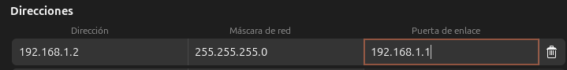

Maquina cliente: 192.168.1.3

